紅葉（こうよう・もみじ）とは、一般的に、落葉する広葉樹が、落葉する前に葉の色を赤や黄色に変える自然現象のことを言います。黄色の場合は黄葉とも言います。「もみじ」は、紅葉する、黄葉するという意味の「もみづ」という古い言葉からきていますが、カエデ科のものを指すことが多いようです。
落葉樹は、太陽の光がたっぷりとある夏には、緑色のクロロフィルが光を吸収して活発に光合成を行って栄養を作り出しますが、秋も深まって日照時間も量も少なくなると光合成が効率よく行われないため、無駄なエネルギーを使わないよう、植物自身がいらなくなった葉っぱを落としていきます。その過程で、緑色のクロロフィルが分解されると、もともとあった黄色のカロチノイドが目立ってきて黄葉するそうです。そして、クロロフィルもカロチノイドも分解されていく中で、赤色のもとになるアントシアンが光の害から植物の体を守るために後から作られて、葉が赤くなるそうです。葉っぱの老化現象とも、植物による生存戦略とも言えそうな紅葉を、人は美しいと感じることが、とても不思議なことに思えました。柏木小学校の校庭や神田川の遊歩道、新宿御苑など、身近な紅葉を発見して、秋を楽しみましょう。
「紅葉 —こうよう？もみじ？なぜ赤や黄色になるの？—」

11月の掲示板より

百人一首には、他にも紅葉を詠んだものがあります。高学年のみなさんは、ほかの和歌も調べてみましょう。

奥山に紅葉踏み分け鳴く鹿の
声きく時ぞ 秋は悲しき
猿丸太夫（百人一首 五番）『古今集』

【意味】
奥山で散り敷いた紅葉を踏み分けて鳴く鹿の声を聞くとき、いよいよ秋が悲しく感じられるよ。

嵐ふく 三室の山のもみぢ葉は
竜田の川の 錦なりけり
能因法師（百人一首六十九番） 『後拾遺集』

【意味】
嵐によって吹き散らされ奈良の三室山の紅葉によって、竜田川は美しい錦の織物のようだ。
※錦とは、種々の色糸で地色と文様を織り出した織物の
ことで、美しく立派なものをたとえるときにも使います。

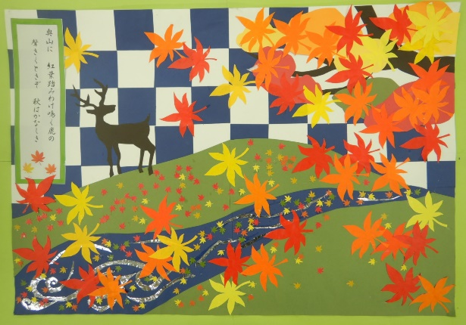

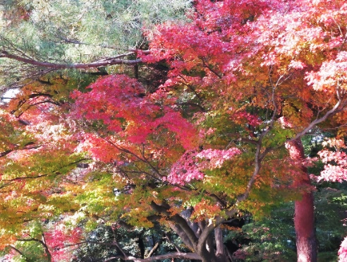

【今月の掲示板装飾】百人一首より
「奥山に 紅葉踏み分け鳴く鹿の 声きく時ぞ 秋は悲しき」を表しています。

令和７年11月 図画工作科
新宿御苑 の 紅葉したもみじ

中央玄関内の掲示板にあります。

